**Analýza reklam z Facebook Ad Library**

**Jméno lídra** a název politického uskupení, v jehož čele stál v roce 2021:

**Kdo** na něm pracuje a jaké období sleduje (např. Irena: leden–březen):

Na **Facebook Ad Library** vyhledejte reklamy s tématem voleb (Problematika, volby nebo politika), do vyhledávače napište jméno svého lídra a použijte **filtr** časové období **LEDEN 2021 až PROSINEC 2021**.

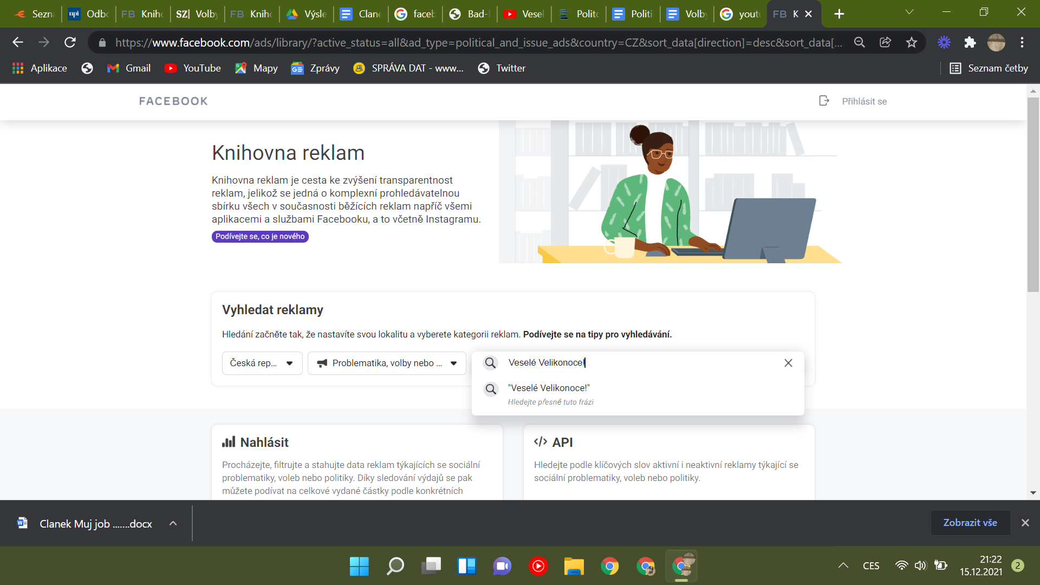

Pozor, zobrazují se vám i reklamy, ve kterých se pouze odkazuje na vašeho lídra. Tyto reklamy vás nezajímají. Pracujete pouze s těmi, které byly placeny vlastním politickým hnutím či stranou.

**Nejdřív pracuje každý ze skupiny na svém období, pak si vzájemně sdělíte, na co jste přišli, a připravíte si souhrnnou zprávu, kterou prostřednictvím prezentace představíte spolužákům. Prezentuje každý člen skupiny.**

1. **SAMOSTATNÁ ANALÝZA**

četnost reklam (např. malá – střední – velká):

forma (foto, text, foto + text, obrázek, meme, text + video atd.):

z toho převažuje, často se objevuje (foto, text, foto + text, obrázek, meme, text + video atd.):

na koho cílí (muži, ženy):

kam cílí (např. 2 nejčastější regiony):

náklady na reklamu v rozmezí od–do:

často náklady na reklamu v rozmezí od–do:

obsah (např. soukromý život, osobní politický život, politika obecně, politika domácí, politika zahraniční, kritika ostatních politiků a politických stran, vyjádření ke společenským tématům atd.):

nejčastější obsah:

Objevují se příspěvky, které nemají politický obsah (vytváření vztahu s potenciálním voličem ve stylu „jsem jako vy, kamarád“)?

Objevují se příspěvky, které vzbuzují dojem ohrožení?

Charakterizuj jazyk textu (spisovná čeština, hovorová):

Charakterizuj vizuál (fotku, obrázek) (např. domácí oblečení vs. společenský oděv, profesionální prezentace vs. nearanžovaná fotka, scény z každodenního života).

Celkové shrnutí marketingové prezentace lídra za dané období (soustřeďte se na to, co je pro daného politika z hlediska jeho marketingové prezentace na sociálních sítích typické a charakteristické):

1. **SOUHRNNÁ ANALÝZA CELÉ SKUPINY**

Napište si ji, bude se vám lépe vytvářet prezentace.

1. **PODKLADY PRO PREZENTACI**

* prezentace obsahuje jméno lídra, politické uskupení, které v roce 2021 vedl
* jména členů skupiny, kteří se na analýze podíleli
* vaše zjištění na základě bodu 2
* v prezentaci šetřete textem, ale využívejte obrázky, screenshoty
* prezentují všichni členové skupiny
* délka prezentace **maximálně** 4 minuty